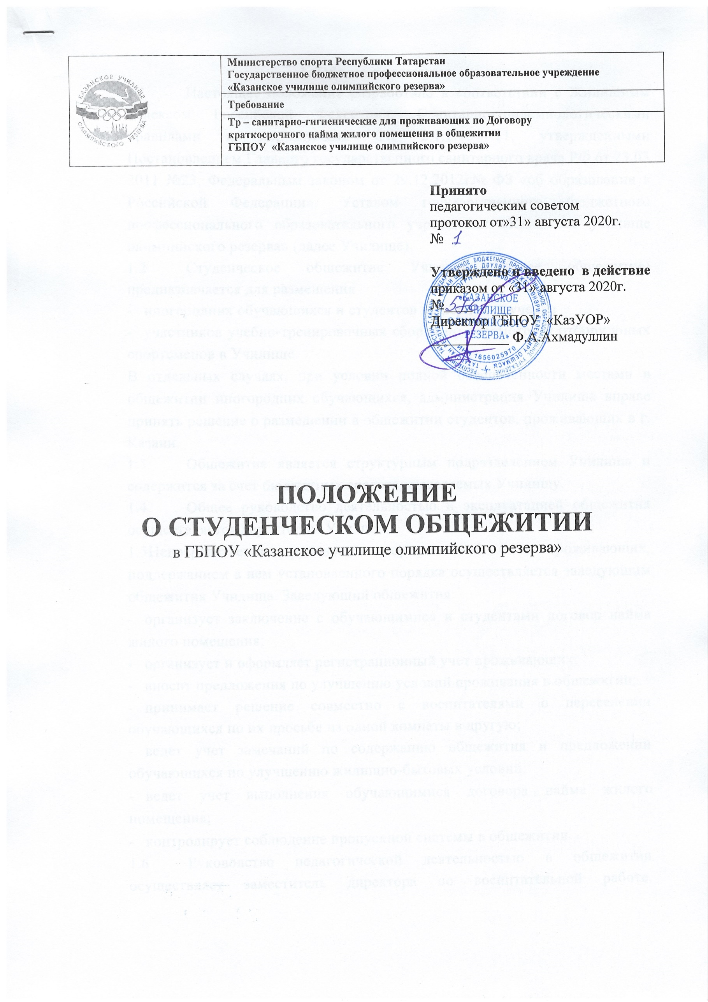
1. Общие положения
- Настоящее положение разработано в соответствии с Жилищным кодексом Российской Федерации, Федеральным законом от 29.12.2012г №273-ФЗ «Об образовании в Российской Федерации», Уставом Государственного бюджетного профессионального образовательного учреждения «Казанское училище олимпийского резерва» (далее Училище).
- Студенческое общежитие Училища (далее общежитие) предназначается для размещения
- иногородних обучающихся и студентов на период обучения
- участников тренировочных сборов по просмотру и отбору юных спортсменов в Училище.
В отдельных случаях, при условии полной обеспеченности местами в общежитии иногородних обучающихся, администрация Училища вправе принять решение о размещении в общежитии студентов, проживающих в г. Казани.
- Общежитие является структурным подразделением Училища и содержится за счет бюджетных средств, выделяемых Училищу.
- Общее руководство деятельностью и эксплуатацией общежития осуществляется директором Училища.
- Непосредственное руководство организацией быта проживающих, поддержанием в нем установленного порядка осуществляется заведующим общежития Училища. Заведующий общежитием:
- организует заключение с обучающимися и студентами договор найма жилого помещения;
- организует и оформляет регистрационный учет проживающих;
- вносит предложения по улучшению условий проживания в общежитии;
- принимает решение совместно с воспитателями о переселении обучающихся по их просьбе из одной комнаты в другую;
- ведет учет замечаний по содержанию общежития и предложений обучающихся по улучшению жилищно-бытовых условий;
- ведет учет выполнения обучающимися договора найма жилого помещения;
- контролирует соблюдение пропускной системы в общежитии.
- Руководство педагогической деятельностью в общежитии осуществляет заместитель директора по воспитательной работе. Заместитель директора по воспитательной работе:

- руководит воспитательным процессом в общежитии согласно плану воспитательной работы;
- содействуют соблюдению пропускной системы в общежитии;
- совместно с воспитателями осуществляет контроль за соблюдением обучающимися настоящего Положения и Правил внутреннего распорядка обучающихся;
- оказывают помощь в организации самоуправления в общежитии, работе Совета студенческого самоуправления;
- воспитывают ответственность у обучающихся за сохранность оборудования, мебели и инвентаря общежития; при обнаружении умышленной порчи оборудования, мебели и инвентаря общежития принимают меры к нарушителям по их ремонту и приведению в рабочее состояние;
- вносит на рассмотрение директора Училища предложения о поощрении и наложении взысканий на обучающихся;
- вносит предложения по улучшению условий проживания в общежитии;
- В общежитии в соответствии с установленными нормами и правилами организуются комнаты для самостоятельных занятий, комнаты отдыха, бытовые помещения (душевые, умывальные комнаты, туалеты и другие).
Площади помещений санитарно-бытового назначения оснащаются в соответствии с санитарными правилами устройства, оборудования и содержания общежития.
- Права и обязанности проживающих в общежитии
  - Проживающие в студенческом общежитии имеют право:
- проживать в закрепленной жилой комнате согласно сроку, указанному в Договоре, при условии соблюдения правил внутреннего распорядка;
- пользоваться помещениями учебного и культурно-бытового назначения, оборудованием, инвентарем общежития;
- переселяться с согласия заведующего общежития в другую комнату;
- участвовать через Совет студенческого самоуправления в решении вопросов совершенствования условий проживания: оборудования и оформления жилых помещений и комнат для самостоятельной работы обучающихся;
- участвовать через Совет студенческого самоуправления в решении вопросов организации воспитательной работы и досуга*
  - Проживающие в студенческом общежитии обязаны:
- строго соблюдать правила внутреннего распорядка общежития, техники безопасности, пожарной безопасности;
- бережно относиться к помещениям, оборудованию и инвентарю общежития,

экономно расходовать электрическую, тепловую энергию и воду, соблюдать чистоту в жилых помещениях и местах общего пользования, ежедневно производить уборку в своих жилых комнатах;
- выполнять обязательства заключенного с администрацией училища Договора найма жилого помещения в общежитии;
- возмещать причиненный материальный ущерб в соответствии с действующим законодательством Российской Федерации и заключенным Договором.
- Права и обязанности администрации Училища
З.1.Училище имеет право:
- расторгать договор найма жилого помещения и выселять из общежития в случае нарушения обучающими и студентами настоящего Положения, условий договора найма жилого помещения.
- принимать меры к моральному и материальному поощрению членов Совета общежития за успешную работу;
- осуществлять иные права, предусмотренные законодательством.
3.2.Училище обязано:
- информировать обучающихся о локальных нормативных правовых актах, регулирующих вопросы проживания в общежитии;
- обеспечивать обучающихся местом в общежитии в соответствии с установленным законодательством Российской Федерации, настоящим Положением;
- передать обучающемуся свободное от прав иных лиц и пригодное для проживания жилое помещение в состоянии, отвечающем требованиям пожарной безопасности, санитарно-гигиеническим, экологическим и иным требованиям;
- укомплектовывать общежитие мебелью, оборудованием, постельными принадлежностями и другим инвентарем;
- осуществлять мероприятия по улучшению жилищных и культурно-бытовых условий в общежитии, своевременно проводить капитальный и текущий ремонт общежития, инвентаря, оборудования, содержать в надлежащем порядке закрепленную территорию и зеленые насаждения;
- обеспечить обучающихся необходимыми помещениями для самостоятельных занятий и проведения культурно-массовых и спортивных мероприятий;
- обеспечивать необходимый тепловой режим и освещенность во всех помещениях
общежития в соответствии с санитарными требованиями и правилами охраны труда;
- обеспечивать обучающихся необходимым оборудованием, инвентарем, инструментом и материалами при проведении работ по благоустройству, обслуживанию и уборке помещений общежития и закрепленной территории;

- обеспечивать на территории общежития охрану и соблюдение установленного пропускного режима;
- содействовать Совету студенческого самоуправления в вопросах самообслуживания, улучшения условий труда, быта и отдыха проживающих;
- своевременно принимать меры по реализации предложений обучающихся и студентов, информировать их о принятых решениях;
- соблюдать иные обязанности, предусмотренные законодательством.
- Порядок заселения и выселения из общежития
- Права и обязанности, проживающих в общежитии устанавливаются Правилами проживания в общежитии и Договором найма.
- Обучающиеся и Училища в лице директора заключают договор найма жилого помещения в общежитии.
- Заселение обучающихся осуществляется на основании Договора найма жилого помещения в соответствии с приказом директора Училища.
- Жилая комната (койко-место) закрепляется за обучающимся на учебный год. При невозможности проживания в закрепленной комнате по различным причинам переселение обучающегося из одной комнаты в другую производится по решению заведующего общежития и заместителя директора по воспитательной работе.
- Регистрация обучающегося в общежитии осуществляется в порядке, установленном органами внутренних дел в соответствии с законодательством Российской Федерации. Содействие в организации и оформлении регистрационного учета обучающегося осуществляет заведующий общежития.
- Выселение проживающих из общежития производится на основании приказа директора училища в случаях:
- окончания срока действия договора найма жилого помещения;
- по личному заявлению проживающего;
- при нарушении проживающим Правил внутреннего распорядка для обучающихся, спортивного режима, условий Договора найма жилого помещения в общежитии;
- при отчислении проживающего из списков спортивной подготовки.
- Общественные организации обучающихся и органы самоуправления.
- В целях создания благоприятных педагогических, организационных, социальных условий для самореализации, самоутверждения, саморазвития каждого обучающего в процессе включения его в разнообразную содержательную индивидуальную и коллективную деятельность создается Совет студенческого самоуправления Училища.

- Совет студенческого самоуправления организует работу по самообслуживанию общежития, участвует в организации контроля за санитарным состоянием комнат, привлекает в добровольном порядке проживающих к выполнению общественно-полезных работ в общежитии и на прилегающей территории помогает администрации в организации контроля за сохранностью материальных ценностей, закрепленных за проживающими, организует проведение культурно-массовой работы.
5.3. Порядок формирования Совета общежития, его структура, задачи и компетенция отражены в Положении о Совете студенческого самоуправления.
- Ответственность за нарушение Положения
  - За нарушение настоящего Положения к обучающимся могут быть применены меры общественного и дисциплинарного воздействия в соответствии с действующим законодательством Российской Федерации, Уставом Училища, локальными актами Училища. Вопрос о применении дисциплинарного взыскания рассматривается администрацией Училища.
  - Категорически запрещается в общежитии и на территории училища курение, появление в нетрезвом состоянии, оскорбляющем достоинство граждан, а также хранение и употребление наркотических веществ, табачных изделий, спиртных напитков, запрещенных в спорте фармакологических средств.
  - За нарушение настоящего Положения к обучающимся применяются следующие дисциплинарные взыскания:
- замечание;
- выговор;
- выселение из общежития.
  - Применение дисциплинарных взысканий оформляется приказом директора Училища. В случае наложения дисциплинарного взыскания воспитатели обязаны информировать родителей (законных представителей) обучающихся.

